# 理论

倒排索引

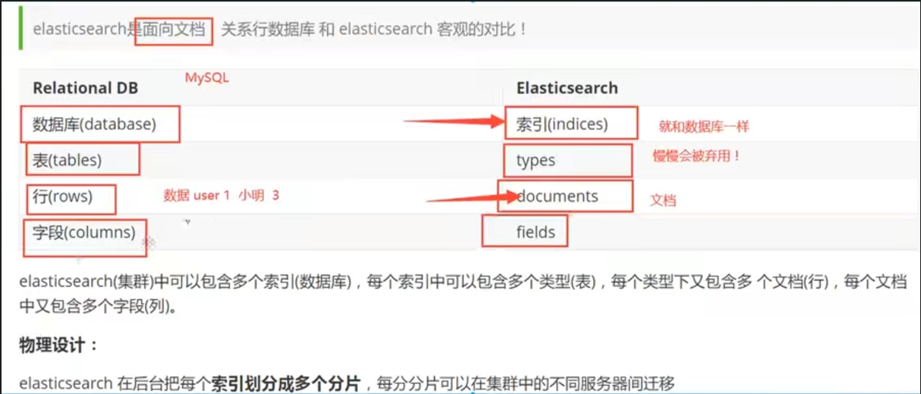

# 客户端

## HighLevel Client

## LowLevel Client

## Spring Data ElasticSearch

ElasticsearchRepository可以做Elasticsearch的相关增删改查，用法和普通的CRUDRepository是一样的。但同时功能是比较少的，简单查询够用，但复杂查询就不够了。而ElasticsearchTemplate则提供了更多的方法来完成更多的功能，也包括分页之类的，他其实就是一个封装好的ElasticSearch Util功能类，通过直接连接client来完成数据的操作。

ElasticSearchTemplate

ElasticSearchRepository

ElasticsearchRepository：searchSimilar

PagingAndSortingRepository：findAll(Sort var1)， findAll(Pageable var1);

CrudRepository： findById，findAll，deleteAll、deleteById、save等

Repository 空接口